Curriculum

María del Pilar Ortíz Vázquez

Coordinador de Fomento Cultural y Educación
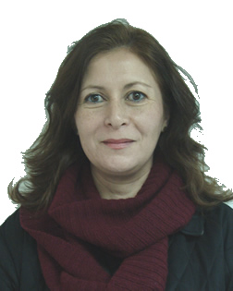

Nivel máximo de estudios | Licenciatura en Ciencias de la Comunicación
Áreas de conocimiento | Office (actualizado), Curso Intensivo de Inglés "Doing Business, Seminario Internacional de Marketing para jóvenes
Experiencia laboral
Periodo | de octubre/2015 a actual
Institución | Delegación Álvaro Obregón
Cargo | Coordinación de Fomento Cultural y Educación
Periodo | de /2000 a /2015
Institución | Consultora de Comunicación y Relaciones Públicas "Free Lance"
Cargo | Desarrollo de Estrategias de Comunicación Interna, Relaciones Públicas y Promoción
Periodo | de /1989 a /1993
Institución | Instituto Nacional para la Educación de los Adultos (INEA)
Cargo | Profesora en las áreas de literatura, filosofía y Ética

